Őszi fagytűrő virágaink

Az első fagyok érkeztével a szivárvány színeiben pompázó, dúsan virágzó egynyáriaink búcsút intenek, s úgy érezzük, hogy nélkülük kopár, sivár lesz a virágágyás, kőedény, balkonláda, egyhangúvá válik kertünk. Ám helyüket felváltják a ma már egyre színesebb, nagy fajtaválsztékúfagytűrő kétnyáriak, évelők.
Íme néhány jelentős faj:

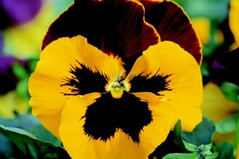

KERTI ÁRVÁCSKA (Viola x wittrockiana )
A nagyméretű virágok 5 egymásra hajtott sziromlevélből állnak, és a kertészek mindig újabb színjátékkal lepik meg az árvácskakedvelőket annak ellenére, hogy szinte minden kigondolható színkombináció létezik. A sötétzöld bőrszerű levelek hosszúkásan oválisak. Az ősszel virágzó növényeket június- júliusban vetjük edénybe vagy rögtön a talajba. Ha optimális az időjárás már szeptebmer közepén megjelennek első virágai. Jellemzőjük, hogy kedvelik a napfényt, de jól érzik magukat félárnyékban is, megfelelő fejlődésükhöz nedves, tápanyagdús talaj szükséges, nem bírják a pangó vizet.

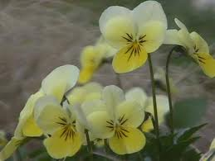

MINIÁRVÁCSKA ( Viola cornuta )
Virágaik az 5 cm-es átmérővel jóval kisebbek, mint a kerti árvácskáé. ám sokkal tovább virágoznak mint nagyvirágú társaik, valamint jóval több és illatosabb virággal hálálják meg bizalmunkat. Sokféleképpen lehet őket alkalmazni, szabadba ültetve hosszan virágoznak, sok változatuk pedig ámpolnanövényként is nevelhető.

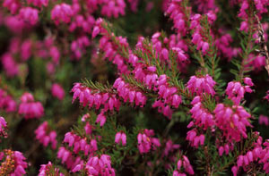

ALPESI ERIKA ( Erica carnea )
20-30 cm magas, heverő szárú örökzöld törpecserje, feltűnő rózsaszín virágokkal. Az Ericaceae családra nem jellemző módon a meszes talajon is megélnek, de a túl sok meszet nem szereti. Ültetésekor javítsuk talaját tőzeges földkeverékkel. Az Alpesi erika félárnyékos helyen érzi legjobban magát, párásabb klímájú helyeken napra is ültethetjük. Temetőkbe, sziklakertbe, évelőágyba de akár ősszel balkonládába is ültethetjük, hiszen december-januári virágzáskor feledteti velünk a borongós időjárást. Saját kertünkben virágzó talajtakaró cserjeként is ültethetjük. Egyre népszerübb növény.

Egy kis kedvcsináló:
